**Памятка потребителям: что нужно знать про маркировку духов и туалетной воды?**

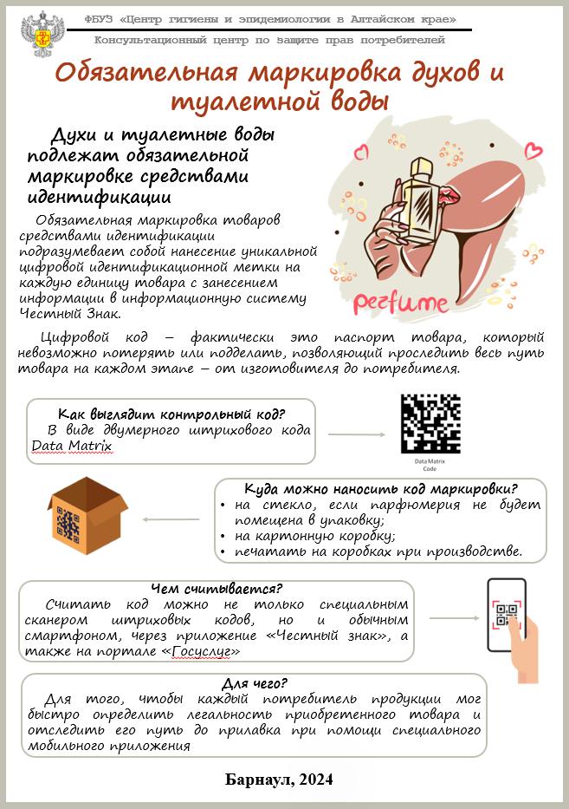

*31.01.2024 по материалам сайта https://22.rospotrebnadzor.ru*